Β. ΕΠΙΣΚΕΨΗ ΣΤΗΝ ΚΑΣΤΟΡΙΑ

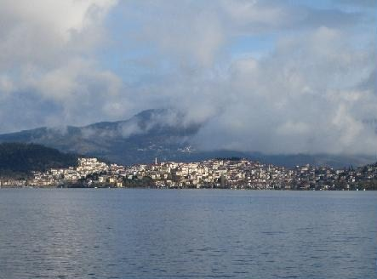

Η υλοποίηση του προγράμματος στην Καστοριά περιλάμβανε τις εξής δραστηριότητες (που έγιναν με πολύ προσπάθεια λόγω των άσχημων καιρικών συνθηκών):
- Επίσκεψη στην «ΕΤΑΙΡΕΙΑ ΠΡΟΣΤΑΣΙΑΣ ΠΕΡΙΒΑΛΛΟΝΤΟΣ ΚΑΣΤΟΡΙΑΣ» που μας πληροφόρησε για την πανίδα και χλωρίδα της περιοχής
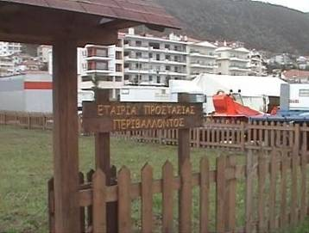
- Παρατήρηση με χρήση διοπτρών των πτηνών που ζουν στην περιοχή της λίμνης και συζήτηση για την αλληλεπίδραση ανθρόπου – φύσης.
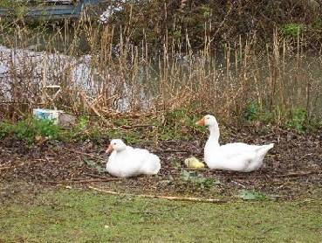
- Επίσκεψη Εκθετηρίου Γούνας όπου επισκεφτήκαμε τα διάφορα περίπτερα και μας δόθηκαν πληροφορίες για το εμπόριο γούνας.
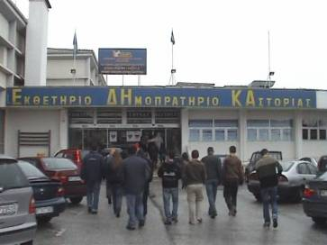
- Επίσκεψη Οινοποιείου όπου πληροφορηθήκαμε κα είδαμε την διαδικασία παραγωγής κρασιού.
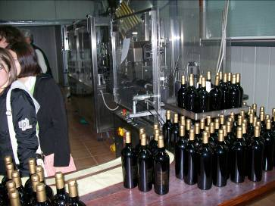

- Επίσκεψη στον προϊστορικό οικισμό του Δισπηλιού και ξενάγηση στους χώρους του.
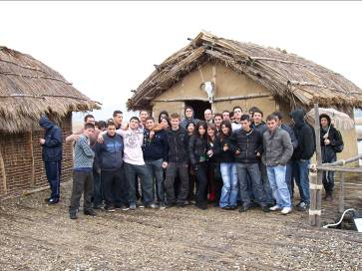
- Επίσκεψη Λαογραφικού Μουσείου και ξενάγηση στους διάφορους χώρους.
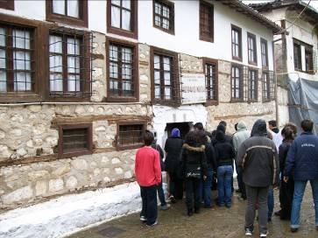

- Επίσκεψη του Παλαιοντολογικού Μουσείου στο Νόστιμο, καταγραφή των φυτικών και ζωικών απολιθωμάτων.
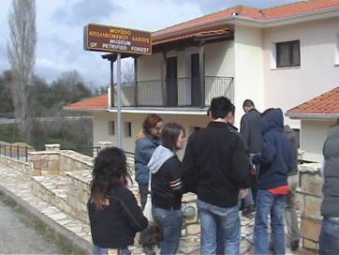
- Επίσκεψη στη μονή της Παναγίας της Μαυριώτισσας;
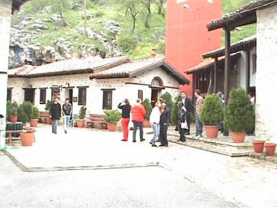
- Διεξαγωγή έρευνας για την αγροτουριστική ανάπτυξη
Προκειμένου να πραγματοποιηθεί η έρευνα, οι μαθητές αφού ενημερωθήκαμε για την έννοια και τις προϋποθέσεις ανάπτυξης του αγροτουρισμού κληθήκαμε να χωριστούμε σε τρεις ομάδες οι οποίες έπρεπε να ασχοληθούν με την καταγραφή στοιχείων που αφορούσαντους κατοίκους, τους επιχειρηματίες και τους επισκέπτες της περιοχής που θα επισκεπτόμασταν (Καστοριά).
Αρχικά συντάχθηκαν δοκιμαστικά ερωτηματολόγια εξετάστηκε η λειτουργικότητά τους με δοκιμές που έγιναν μεταξύ μαθητών, ερευνήθηκε κατά πόσο οι ερωτήσεις επαρκούν ή όχι για την συλλογή συγκεκριμένων στοιχείων και την εξαγωγή συμπερασμάτων. Αφού ακολούθησαν προσθαφαιρέσεις ερωτήσεων, συντάχτηκαν τα εξής τρία ερωτηματολόγια:

